Verpachting gronden Ursulastraat Harreveld
De gemeente Oost Gelre is eigenaar van een aantal landbouwpercelen binnen de gemeente Oost Gelre.
Voor één locatie kunt u in aanmerking komen voor het pachten van deze locatie. Het betreft de locatie Ursulastraat te Harreveld, bestaande uit het volgende perceel:
- Gemeente Lichtenvoorde, sectie N, nummer 1543
Het te pachten perceel is groot ca. 18.927 m² en is middels oranje lijnen weergegeven op onderstaande tekening.Het te pachten gebied is bestemd in het bestemmingsplan ‘Consolidatieplan Buitengebied Oost Gelre 2018’ en heeft hierin de bestemming ‘Agrarisch met waarden - landschapswaarden’.
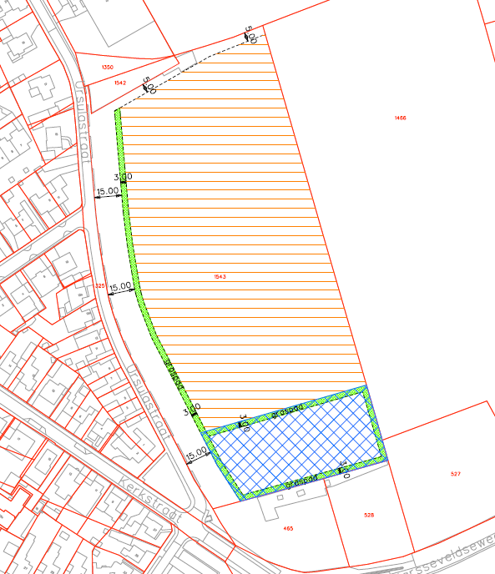
Voorwaarden
Indien u een agrarisch bedrijf exploiteert in de gemeente Oost Gelre, kunt u in aanmerking komen voor de pacht van de locatie voor de duur van één jaar. De pacht vindt plaats onder de volgende voorwaarden:
- Er is sprake van geliberaliseerde pacht, ingaande op 1 januari 2024 en eindigend op 31 december 2024;
- Gebruik van het te pachten gebied vindt plaats op basis van het vigerende bestemmingsplan en geldende wet- en regelgeving;
Inschrijving
U dient zich in te schrijven middels een e-mail aan gemeente@oostgelre.nl. In deze e-mail dient u de volgende gegevens door te geven:
Personalia
- Naam en voorletters;
- Adres en huisnummer;
- Postcode en woonplaats;
- Telefoonnummer;
Bedrijfsgegevens
- Bedrijfsnaam;
- KvK-nummer;
- Vertegenwoordigingsbevoegde.
Pachtsom
U dient aan te geven welke pachtsom per ha. u bereid bent te betalen aan de gemeente over de pachtperiode. Er wordt niet verder onderhandeld, daarom vragen wij u om ‘uiterst bod’ uit te brengen.
Inschrijftermijn
U kunt zich inschrijven t/m 14 december 2023 om 17:00 uur. Inschrijving die na deze datum worden ontvangen, worden buiten behandeling gelaten. Na deze datum worden de inschrijvingen beoordeeld. Bij een gelijk bod vindt een loting plaats via een notaris.
Inlichtingen
Meer informatie omtrent de te verpachten locatie en de inschrijving kunt u verkrijgen bij de heer M. Oldenboom, bereikbaar via telefoonnummer 0544 – 39 35 35, of per e-mail gemeente@oostgelre.nl.

